Consultas en MySQL #2

#1 Obtener listado de canciones del género 1

SELECT * FROM canciones WHERE genero_id = 1

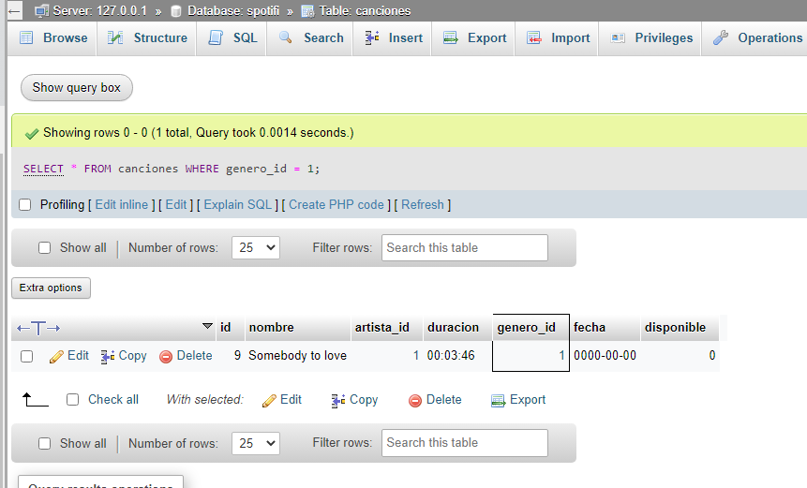

#2 Mostrar el total de canciones que tiene el artista 1

SELECT count(*) FROM canciones WHERE artista_id = 1

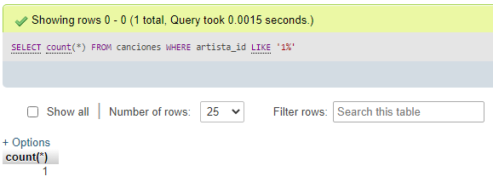

#3 Mostrar el total de playlist del usuario 1

SELECT count(*) FROM playlist WHERE usuario_id = 1

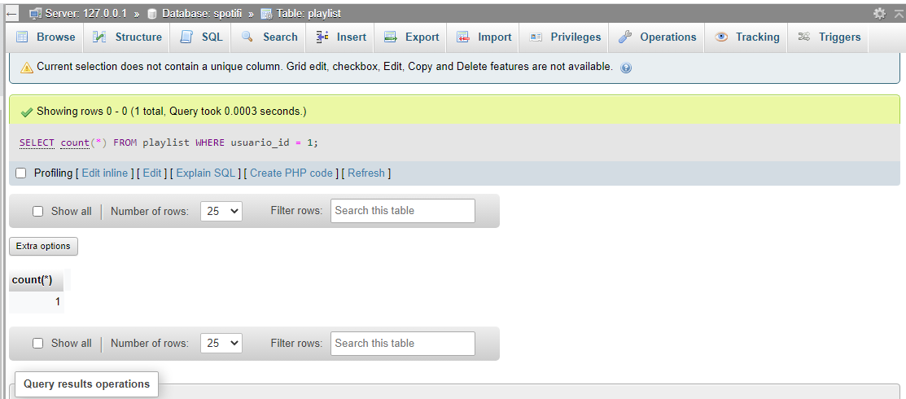

#4 Mostrar el total de usuarios que han comprado la membresía individual

SELECT count(*) FROM usuarios WHERE membresía_id = 1

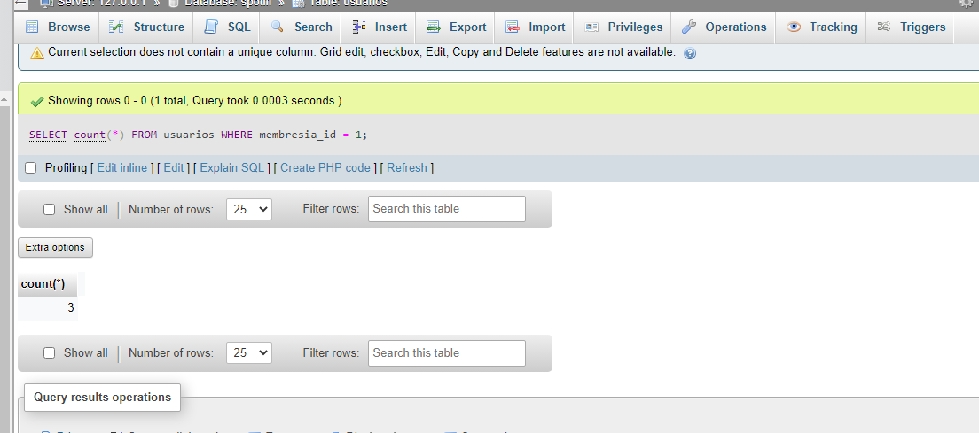

#5 Mostrar el número de canciones que son favoritas del usuario 1

SELECT count(*) FROM favoritas WHERE usuario_id = 1

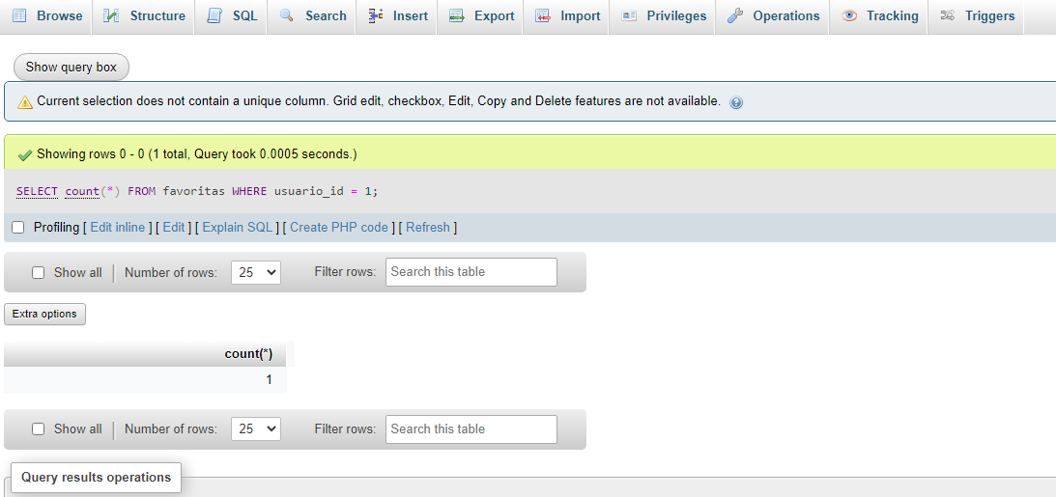

#6 Obtener el listado del nombre de todos los álbumes de la plataforma

SELECT nombre FROM álbumes

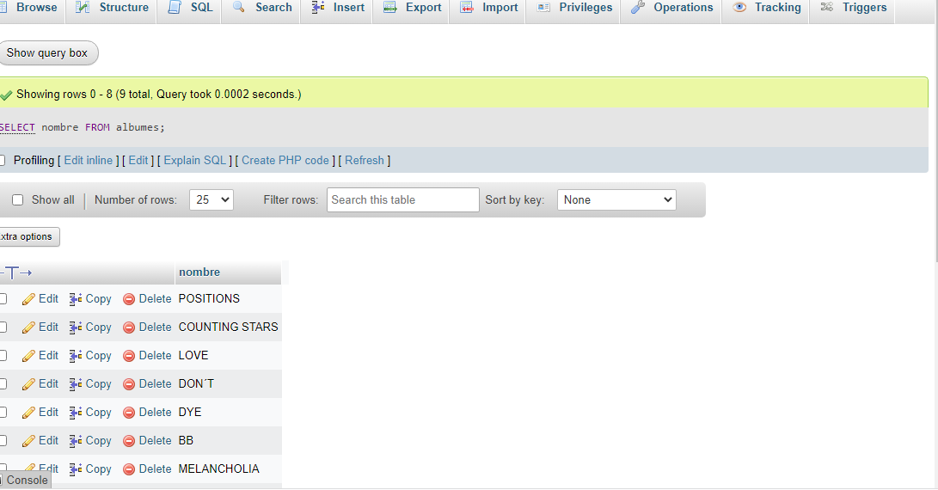

#7 Mostrar listado de canciones con fecha de lanzamiento menor al 2020

SELECT * FROM canciones WHERE fecha <= ‘2020-12-31’

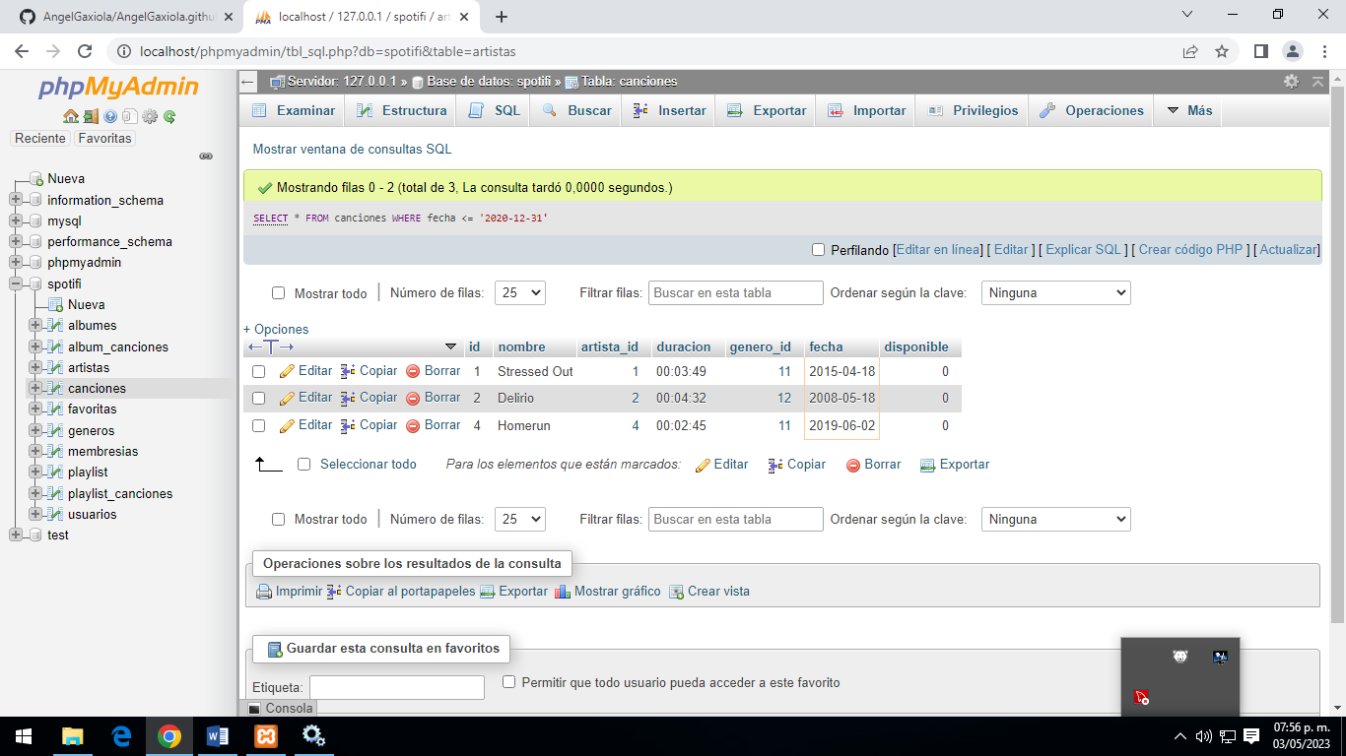

#8 Obtener el listado de canciones y el nombre de su género

SELECT canciones.nombre, generos.nombre FROM canciones INNER JOIN generos ON canciones.genero_id=generos.id

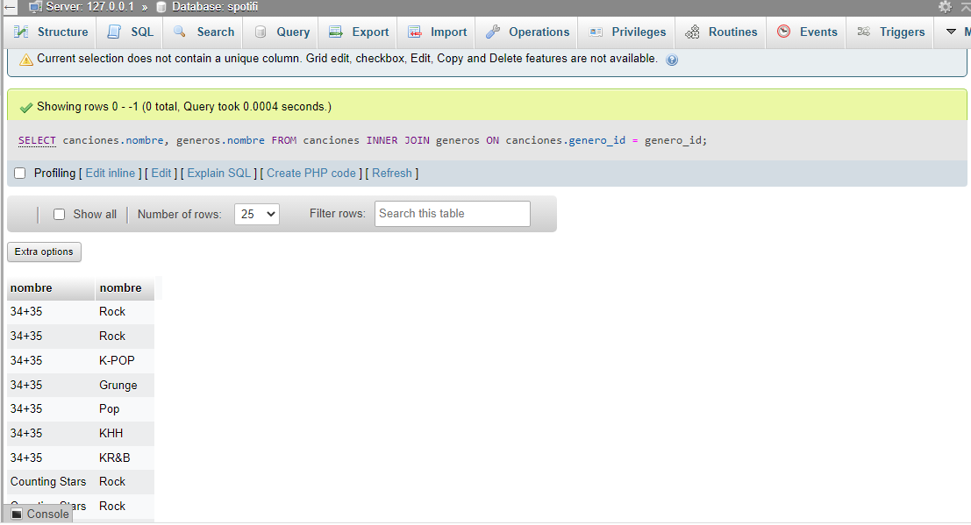

#9 Obtener el listado de álbumes por nombre y el nombre del artista

SELECT albumes.nombre, artistas.nombre FROM álbumes INNER JOIN artistas ON álbumes.artista_id =artistas_id

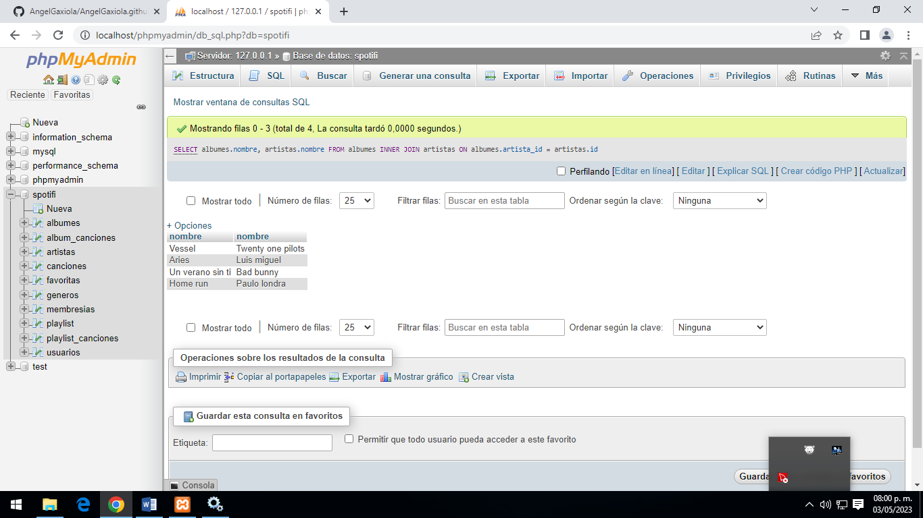

#10 Mostrar los playlist por nombre y el nombre de los usuarios que lo creó

SELECT playlist.nombre, usuarios.nombre FROM playlist INNER JOIN usuarios ON playlist.usuario_id = usuarios.id

